1. Sebutkan dan jelaskan 5 syntax error pada saat me running program!

Syntax error adalah kesalahan penulisan kode dalam sebuah program. Hal ini bisa terjadi karena programmer salah memasukkan angka, kata, atau tanda baca. Akibatnya, format atau informasi tersebut tidak bisa dikenali oleh sistem komputer. Jadi, komputer tidak bisa memahami maksud kode tersebut.

Dalam setiap bahasa pemrograman, tentu dibutuhkan aturan tata bahasa yang benar. Jika aturan ini dilanggar, maka akan terjadi syntax error.

* Tidak memasukan tanda ()

Contohnya Anda tidak memasukkan tanda kurung di sisi kiri saat menulis kode print(‘hello’).

* Tidak memasukan tanda :

Bisa juga Anda mengakhiri baris kode dengan titik dua, bukan titik koma dalam bahasa pemrograman C++. Maka sudah pasti program tidak bisa berjalan karena muncul syntax error.

* Selain itu, syntax error juga dapat terjadi jika nama variabel dan fungsi yang digunakan tidak valid. Misal, bahasa C++ tidak mengizinkan penggunaan nama variabel dimulai dengan angka. Jika Anda melakukan hal tersebut, tentu akan muncul syntax error.

2. Buatlah flowchart dari kode program di bawah ini!

#include <iostream>  
#define phi 3.14152965  
using namespace std;  
int main()  
{  
float jari_jari, tinggi, volume, luas;  
jari_jari=5.0;  
tinggi=7;  
volume=phi*jari_jari*jari_jari*tinggi;  
luas=2*phi*jari_jari*tinggi;

cout << "volume  
tabung="<<volume<<endl;  
cout<<"luas tabung="<<luas<<endl;  
getchar();  
}

Output  
volume tabung=549.768  
luas tabung=219.907

Float Jari-jari,Tinggi, Volume, Luas

jari_jari=5.0;  
tinggi=7;

volume=phi*jari_jari*jari_jari*tinggi;  
luas=2*phi*jari_jari*tinggi;

Output = Hasil Volume&Luas

3. Perbaiki kode program menghitung harga total di bawah ini!  
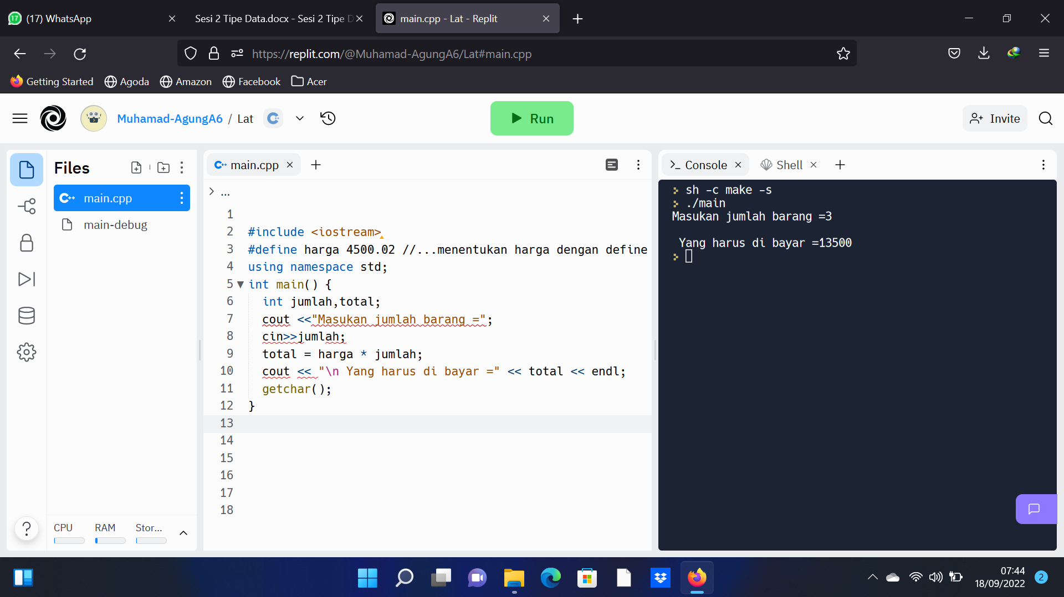

Output  
Masukan Jumlah barang=3  
Yang harus dibayar=  
13500

//...program menghitung harga total  
#include <iostream.h>  
#include <conio.h>  
#define harga 4500.02 //...menentukan harga dengan define  
void main()  
{ float jumlah,total;  
cout<<”Masukan jumlah barang = “;  
cin>>jumlah; total=harga*jumlah;  
cout<<”\nYang harus di bayar = “<<total;  
getch();  
}